REQUERIMENTO Nº 021/2023

Nos termos do regimento interno, ouvido o plenário, requeremos, à Secretaria de Segurança e Mobilidade Urbana, que providencie serviços de instalação de redutor de velocidade próximo a faixa de pedestre na avenida I, ao lado da Bicicletaria ZIG BIM, Jardim Aureny III, em ambas as vias.

O Vereador que este subscreve, vem respeitosamente REQUERER, junto à Secretaria de Segurança e Mobilidade Urbana, que providencie serviços de instalação de redutor de velocidade próximo a faixa de pedestre na avenida I, ao lado da Bicicletaria ZIG BIM, Jardim Aureny III, em ambas as vias.

JUSTIFICATIVA

A avenida I tem um constante fluxo de veículos tanto leves como pesados, e a instalação de redutor de velocidade trará uma maior segurança aos moradores que utilizam a faixa de pedestre no local, visto que muitos motoristas não respeitam o limite de velocidade, aumentando consideravelmente o risco de acidentes por atropelamentos e até colisões entre veículos.
No referido local, por diversas vezes já houve ocorrências com vítimas gravemente feridas e que a instalação de um redutor de velocidade e sinalização adequadas, atuará de forma a prevenir a continuidade dessas ocorrências.
Considerando que a medida visa melhorar a qualidade de vida dos moradores do bairro, bem como oferecer maior segurança ao tráfego de pessoas e veículos, REQUEREMOS, à Secretaria Municipal de Segurança e Mobilidade Urbana, por meio do setor responsável, a execução destes serviços no local acima descrito, visto que a maior preocupação é sempre garantir a qualidade de vida e o bem-estar da população.
Nesse propósito, ciente do benefício que trará este serviço à população local, conto com o apoio dos nobres pares desta casa, para aprovação deste requerimento.

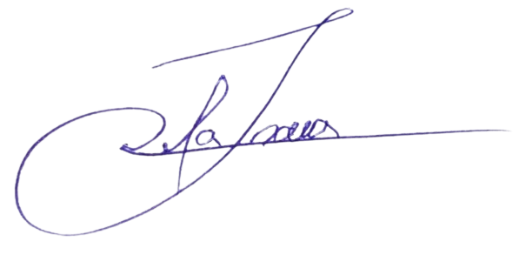

Palmas,14 de Março de 2023.

JOSMUNDO VILA NOVA DE SOUZA
Vereador de Palmas
(PODE)

